Министерство образования Республики Беларусь

Учреждение образования

«Белорусский государственный университет информатики

и радиоэлектроники»

Специальность «Программная инженерия»

Кафедра инженерной психологии и эргономики

Учебная дисциплина «Основы алгоритмизации и программирования»

Отчет

по лабораторной работе No7

«Структуры и файлы»

Вариант 5

Подготовил: Видилин А. В.

Проверил: Усенко Ф. В.

Минск 2024

**Цель работы:** сформировать навыки и умения обработки структурированных типов данных, организованных в виде структур и файлов.

Задание: описать структуру для групп студентов. Поля структуры – произвольные. Необходимо вывести информацию о студентах, чьи фамилии начинаются на I, F. Данные вводятся с клавиатуры. Предусмотреть запись в файл.

#include <iostream>

#include <fstream>

#include <string>

#include <vector>

using namespace std;

struct Student {

string lastName;

string firstName;

int groupNumber;

string speciality;

int age;

};

int main() {

int n;

cout << "Enter students number: ";

cin >> n;

cin.ignore();

vector<Student> students(n);

for (int i = 0; i < n; ++i) {

cout << "Enter student data: " << i + 1 << ":" << endl;

cout << "Surname: ";

getline(cin, students[i].lastName);

cout << "Name: ";

getline(cin, students[i].firstName);

cout << "Group number: ";

cin >> students[i].groupNumber;

cin.ignore();

cout << "Speciality: ";

getline(cin, students[i].speciality);

cout << "Age: ";

cin >> students[i].age;

cin.ignore();

}

cout << "Students with F or I in surname:" << endl;

for (Student student : students) {

if (student.lastName[0] == 'I' || student.lastName[0] == 'F') {

cout << "Surname: " << student.lastName << endl;

cout << "Name: " << student.firstName << endl;

cout << "Group: " << student.groupNumber << endl;

cout << "Speciality: " << student.speciality << endl;

cout << "Age: " << student.age << endl;

cout << "--------------------" << endl;

}

}

ofstream outputFile("students.txt");

if (outputFile.is_open()) {

for (Student student : students) {

if (student.lastName[0] == 'I' || student.lastName[0] == 'F') {

outputFile << student.lastName << "," << student.firstName << "," << student.groupNumber << ","

<< student.speciality << "," << student.age << endl;

}

}

outputFile.close();

cout << "Success!" << endl;

}

else {

cout << "Error" << endl;

}

return 0;

}

Результат работы программы представлен на рисунке 1.

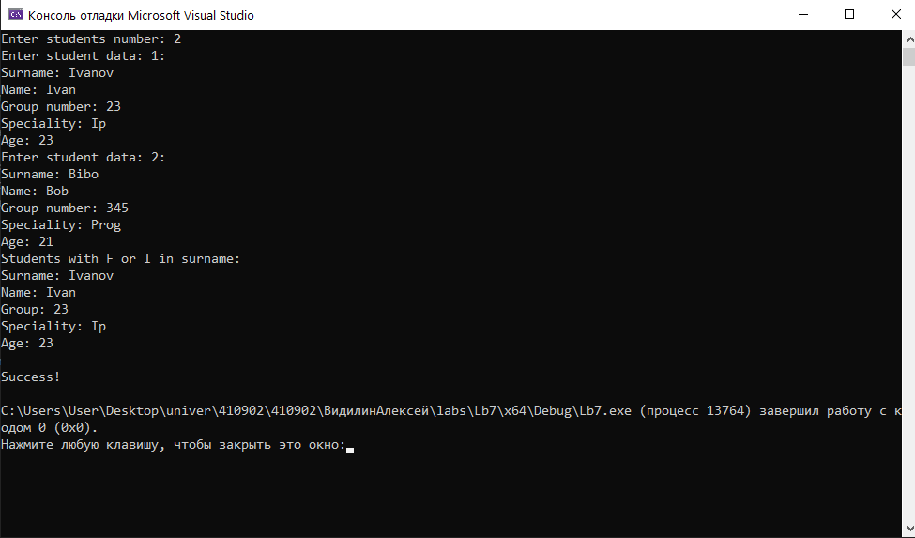

Рисунок 1 – Результат работы программы

Результат записи в файл представлен на рисунке 2.

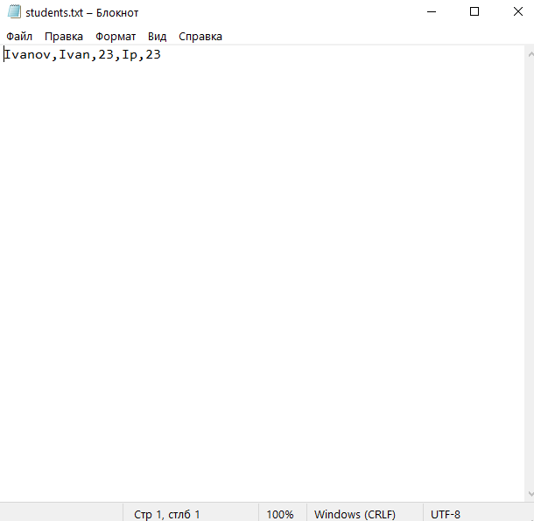

Рисунок 2 – Результат записи в файл

Блок-схема работы программы представлена на рисунке 3.

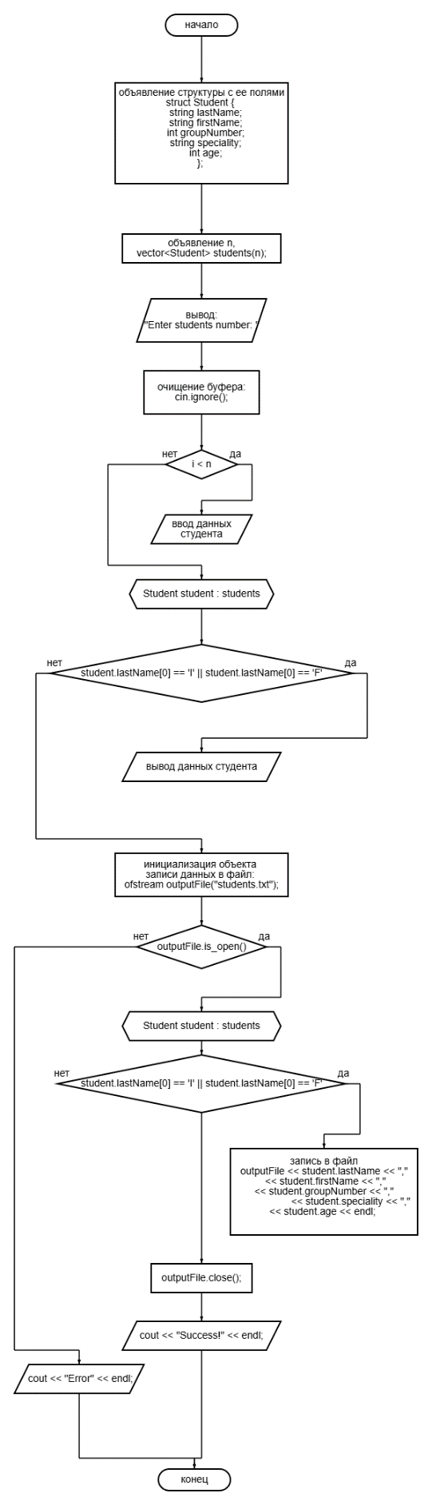

Рисунок 3

**Вывод:** в ходе выполнения работы была достигнута цель данной лабораторной работы: сформировать навыки и умения обработки структурированных типов данных, организованных в виде структур и файлов.